李佩倫  現任：國立嘉義大學通識教育中心 副教授  (一) 個人簡介資料  1.學經歷  學歷：  國立成功大學地球科學系 博士  國立成功大學地球科學系 碩士  國立成功大學地球科學系 學士 | 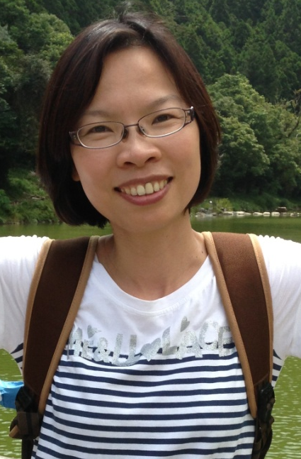
經歷：
國立嘉義大學通識教育中心行政組 組長
國立嘉義大學史地學系 助理教授
Argonne National Laboratory APS/HPSynC 訪問學者
臺灣首府大學觀光休閒學系 助理教授兼任文書組長及校長秘書
花蓮師範學院社會科教育學系 兼任講師
慈濟醫學院通識教育中心 兼任講師
專門技術人員高考及格 應用地質技師
財團法人石材工業發展中心技術研發組 副研究員
國立成功大學地球科學系 助教
2.自述
本人出生於雲林，但從上述的學經歷中，不難看出本人是一個東奔西跑、南來北往的人。高中北上就讀北一女中，大學則南下於成功大學完成學碩博士學位。碩士畢業後則是先往東至花蓮擔任石材中心副研究員一年，為何在民國八十年代會想往東部跑呢？除了所學是岩礦專長之外，很大的原因是想擺脫從小被說是當老師的命，還記得被石材中心錄取時，心中還一副得意的想說：「怎樣！？我就是不想被大家說中。」結果，7/1開始上班，7/15就被當時花師社教系李思根系主任邀請開地球科學相關的課，而這一上課就開啟了我對教學的熱愛，也決定一年後重返母校繼續完成博士學位兼修教育學程，當然也同時開始每週搭機至花蓮上課、台南修課的日子，這種日子持續了4年，但在當時卻不曾覺得累，因為教書的成就感讓我忘卻東西奔波的麻煩。
轉眼間，教書生涯已邁向第19年，這些年來，除了在專業系所開課之外，通識課程的授課更是教學生涯的挑戰。如何讓來自不同科系的學生融入我的教學方式，著實讓本人在教學上有些新的改變，為此，我經常旁聽其它教師的課(當然拜我一直長得像學生樣所賜，許多老師並未認出我是位老師)，並吸收及擴展不同領域的課程，時而反省及思考著為何某些老師的課讓我聽得津津有味，有些卻會讓我夢遊呢？因此，模仿與創新，檢討與修正，均一再地讓本人精進教學的內容。
本人一直以來都把教育當成重要的事，當然在未來，本人仍會繼續保持這份教育熱忱，持續地為莘莘學子盡份心力。

（二）教學心得分享文章
通識教學必須比專業課程擁有更多元的元素、實務及跨領域的知識，除了知識的承載度外，我也希望讓學生認識到別的領域的研究者是如何解決問題的。因此在教材設計上，地球科學的學術內涵並不會因為是通識課而降低深度，而新的資訊、與生活的結合及不同領域的互動是本人在課程設計上有較多變化的地方，如對一個問題會讓不同領域的學生分成小組向同學發表看法後，本人再統整其間的問題與講述相關的結論。或藉由影片的觀賞，如「2012」、「霍金的宇宙觀」等影片，由同學們來指出電影中不合理的科學論據或有違常理的地方，本人也適時引導正確的科學觀，讓同學了解許多實驗、想像、學說與理論之差別。因此，在每次的活動中，學生都反應不錯，同時也訓練學生主動發表看法的能力，以及接觸到課本以外的知識。
本人所開設的每門課均會於開學前上傳教學大綱且製作上課的簡報檔，在教書上，我是十分努力及認真地在準備每一門課，並設計一些問題互動，且時常反省我的教學內容與方式能不能讓每位受教的學生吸收到我欲教給他們的知識。而隨著時代在變，本人的教學內容也持續地改變與更新，如加入最新的火星探測器「好奇號」資訊於天文單元內，「311東日本地震」於自然災害的單元，「八八水災」的教訓於地形及防災單元；除此之外，本人積極參加電算中心舉辦的網路教學平台、教學動畫製作等訓練課程，藉以豐富我的教具與方法。因此，目前本人全部的課程都應用平台與學生互動，如報告繳交、ppt檔的上傳等，並曾試用視訊與學生進行討論課程，並多次帶領學生進行野外實察活動，讓學生跟大自然學習及親自體驗地科人如何由自然中找問題及解決問題的方式。
在「礦物與生活」的多元課程中，則設計了較多的實務課程，尤其在認識生活周遭的礦物時，更是拿出本人多年收藏的標本給學生實際觀測，這些標本本身都有它們的故事，光是怎麼撿到的就有很多經歷分享，再者如何欣賞它的美，更是需帶路人引導進入它的奇妙世界。而「四季與人生」的跨領域課程，雖只有6週的課程且是以地科角度切入，因此，本人在設計上以每月誕生石、地質地形及自然災害為授課主題。在誕生石單元以「你認為寶石有能量嗎？」為動機，引領學生們發表他們的看法與經驗。此作法不僅讓修課學生發表己論亦為本單元導出為什麼許多人會相信礦石的能量與影響，進而談論人生中許多「相信」的議題，且由礦物的生成過程說明人的一生中會遇到許多磨練與朋友，有些試煉讓人更茁壯、有些朋友會影響一生等內涵，就如同一樣的碳元素，受過高溫高壓的歷練可成高貴的鑽石，否則是平價的石墨；或是同樣成份的水晶與石英，一則令人讚嘆它的晶瑩剔透，一則是隨手可得的鵝卵石。而在地形地質與自然災害上則是以四季的災害引申出生活周遭要面臨的自然現象，並由學生發表「他認為臺灣那裡最美?」為開頭，本人再說明這些地方的形成過程及潛藏危險。且由惡地地形的介紹，讓學生了解生活在惡劣的環境下亦要活出自己生命中的美，而美麗的地形潛藏許多危機與自然災害來讓學生了解：凡事不可只看表面，必須多方面觀察與體會，才能下定論。而由學生所交的心得報告中，本人很高興見到許多學生能把課堂上想給予的觀念聽了進去，並衍生出自已的看法，亦有學生說第一次聽到把自然景觀與人生作結合感到非常有趣，這是他們以往較少去感受的，當然本人希望由此門課能讓他們體會大自然給他們的人生功課。
本人亦多次申請與學生相關之研習活動，主要是希望讓學生能學習本科以外的技能，如2010年向國科會人文處申請的「GIS學術研習營」、2011年向教育部申請的「數位典藏工作坊」，每場參與的學生各達40人左右，多數學生反應良好，大部份學生也期望能多多辦理類似的活動，讓他們學習相關技能。2014-2015年更是與本校不同領域的教師們合作，將GIS應用於文史類通識的教學上，期由跨領域的教學研究，激盪出新的教學方法。

